ΘΕΜΑ 2
2.1. Στη θέση Α το ελατήριο είναι στο φυσικό του μήκους, στη θέση Γ είναι επιμηκυμένο και στη θέση Δ είναι συσπειρωμένο. Να σχεδιάσετε τις δυνάμεις που ασκούνται στο σώμα στην θέση Γ.

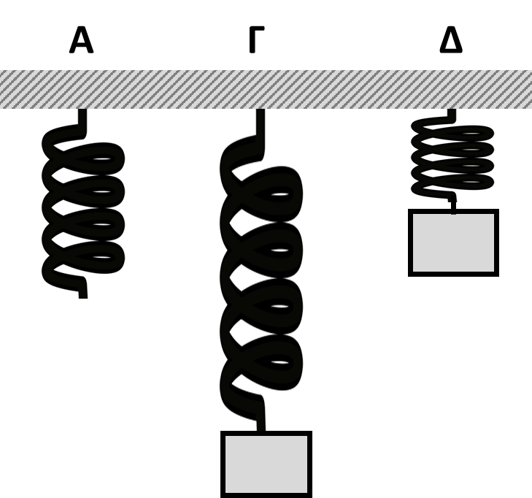

Μονάδες 4
2.1.B. Να αιτιολογήσετε την απάντησή σας.
Μονάδες 8
2.2. Όταν πιέζουμε το σφουγγάρι που χρησιμοποιούμε για να σβήνουμε τον πίνακα, η παραμόρφωση του είναι:
(α)$u^{2}=u_{0}^{2}+2ax$ελαστική , (β) $u^{2}=u_{0}^{2}+ax$ πλαστική
2.2.Α. Να επιλέξετε την ορθή πρόταση.
Μονάδες 4
2.2.B. Να αιτιολογήσετε την επιλογή σας.
Μονάδες 9

